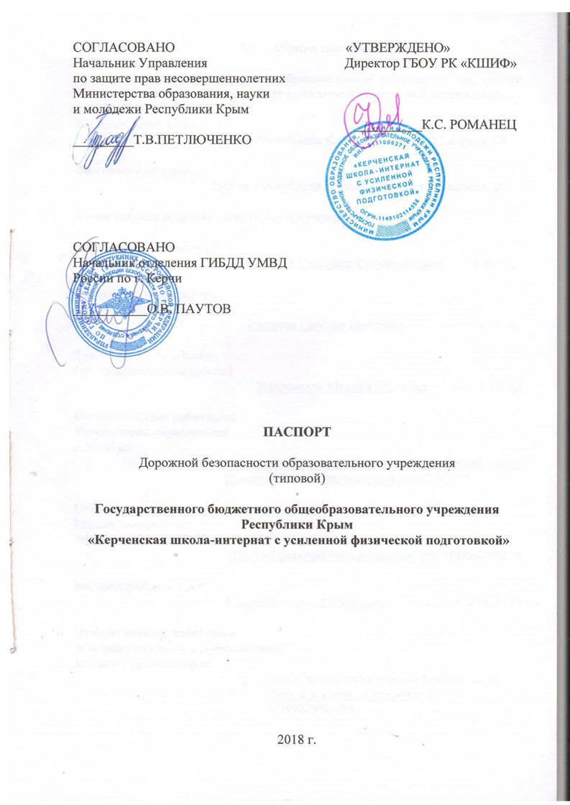

1. **Общие сведения**

Государственное бюджетное общеобразовательное учреждение Республики Крым «Керченская школа-интернат с усиленной физической подготовкой»

**Юридический адрес**:

298306 Республика Крым г. Керчь ул. 12 апреля ,20

**Фактический адрес:**

298306 Республика Крым г. Керчь ул. 12 апреля, 20

**Руководители общеобразовательного учреждения:**

**Директор (руководитель**)

Романец Каролина Станиславовна тел. 6-67-62

**Заместитель директора**

(по учебной работе)

Ежелева Евгения Павловна тел. 6-67-62

**Заместитель директора**

(по воспитательной работе)

Масловская Марина Юрьевна тел. 6-67-62

**Ответственные работники**

**Управления образования**

**г. Керчи:**

заместитель начальника управления образования

Димарцо Елена Владимировна тел.2-22-27

**Ответственные от**

**Госавтоинспекции:**

инспектор отдела ГАИ

Шурук Григорий Владимирович тел.+79788169430

инспектор отдела ГАИ

Крихели Алексей Мошевич тел.+79787021124

**Ответственные работники**

**за мероприятия по профилактике**

**детского травматизма:**

заместитель директора по безопасности

Бучко Андрей Игоревич тел. +79787956439.

**руководитель или ответственный**

**работник дорожно-эксплуатационной**

**организации, осуществляющей**

**содержание улично-дорожной**

**сети (УДС)** _____________________________________

_____________________________________

**Руководитель или ответственный**

**работник дорожно-эксплуатационной**

**организации, осуществляющей**

**содержание технических средств**

**организации дорожного**

**движения(ТСОДД)**

____________________________________

Количество учащихся 250

наличие уголка по БДД 1 этаж школьного корпуса, кабинет Охраны Труда. кабинет ОБЖД

Наличие класса по БДД - нет

Наличие автогородка (площадки) по БДД - нет

Наличие автобуса в образовательном учреждении

***(при наличии автобуса)***

Владелец автобуса

***(образовательное учреждение, муниципальное образование и др.)***

Время занятий в образовательном учреждении:

1. ая смена: 8:30 - 14:00 (период)
2. ая смена: __________ (период)

Внеклассные занятия: 16:00 - 21:00 (период)

Телефоны оперативных служб:

МЧС **101**

Милиция  **102**

Скорая помощь **103**

Горгаз **104**

Дорожно-эксплуатационные организации, осуществляющие содержание УДС и ТСОДЦ, несут ответственность в соответствии с законодательством Российской федерации (Федеральный закон «О безопасности дорожного движения» от 10 декабря 1995 г. № 196-ФЗ, кодекс Российской Федерации об административных правонарушениях, Гражданский кодекс Российской Федерации)

1. **Информация об обеспечении безопасности перевозок детей специальным транспортным средством (автобусом)** 
   1. Государственное бюджетное общеобразовательное учреждения Республики Крым «Керченская школа-интернат с усиленной физической подготовкой» специальным транспортным средством (автобусом) не обеспечен.
   2. Сведенья о предприятиях осуществляющих перевозку пассажиров, услугами которых может воспользоваться учебное учреждение в случаи необходимости организованной перевозки групп детей.
   3. **Сведенья об организациях осуществляющих перевозку детей специальным транспортным средством (автобусом).**

|  |  |  |  |  |
| --- | --- | --- | --- | --- |
| **№** | **Юридическое лицо** | **Юридический адрес** | **Контактное лицо** | **Контактный телефон** |
| 1 | ИП  Федорова Людмила Николаевна | 298330, Республика Крым, ул. Будённого, д. 33 кв. 5. | Федорова Людмила Николаевна | +79788619248 |

**2.2. Рекомендуемый список контактов организаций, осуществляющих перевозку детей специальным транспортным средством (автобусом).**

|  |  |  |  |  |
| --- | --- | --- | --- | --- |
| **№** | **Юридическое лицо** | **Юридический адрес** | **Контактное лицо** | **Контактный телефон** |
| 1 | ООО «КерчьТранс» | 268227, Республика Крым, Ленинский Р-Н, ПГТ Багерово, ул, Победы д. 3. | Умерова Зенфира Иззетовна | +79787218333.  +38(06561)27492 |
| 2 | Управление Государственного унитарного предприятия Республики Крым "Крымавтотранс" | 295011  Республика Крым, город Симферополь, улица Севастопольская, дом 20а, | Директор Коробчук Игорь Вячеславович | +7(3652) 27-43-38  0 (3652) 27-43-38 |

При перевозке детей специальным транспортным средством (автобусом) сторонней организацией заполняется карточка.

**Информационная карточка перевозок детей специальным транспортным средством**

Общие сведения

Марка __________________________________________________________ Модель _________________________________________________________ Государственный регистрационный знак_____________________________

Год выпуска _________________Количество мест в автобусе _________

Соответствие конструкции требованиям, предъявляемым к школьным автобусам___________________________________________________________________________________________________________________**1. Сведения о владельце**

Владелец______________________________________________________

(наименование организации)

Юридический адрес владельца

______________________________________________________________

Фактический адрес владельца_____________________________________

Телефон ответственного лица____________________________________

**2**. **Сведения о водителе автобуса**

Фамилия, имя, отчество

_____________________________________________________________

Принят на работу

_____________________________________________________________

Стаж вождения категории D _____________________________________

**3. Организационно-техническое обеспечение**

Лицо, ответственное, за обеспечение безопасности дорожного движения:

______________________________________________________________ назначено _____________________________________________________________, прошло аттестацию

______________________________________________.

Дата последнего технического осмотра ____________________________

Директор ГБОУ РК «КШИФ» ________ __________________

(подпись) (ФИО)

Руководитель организации,

осуществляющей перевозку

детей специальным

транспортом (автобусом)________ __________________

(подпись) (ФИО)

**Содержание**

План - схемы общеобразовательного учреждения.

1. Район расположения общеобразовательного учреждения, пути движения транспортных средств и детей (обучающихся, воспитанников).
2. Организация дорожного движения в непосредственной близости от образовательного учреждения с размещением соответствующих технических средств организации дорожного движения, маршруты движения детей и расположение парковочных мест.
3. Маршруты движения организованных групп детей от образовательного учреждения к стадиону, парку или спортивно- оздоровительному комплексу.
4. Пути движения транспортных средств к местам разгрузки/погрузки и рекомендуемые безопасные пути передвижения детей по территории образовательного учреждения.

**Район расположения Государственного бюджетного общеобразовательного учреждения «Керченская школа-интернат с усиленной физической подготовкой»**

**Пути движения транспортных средств и детей (воспитанников, обучающихся)**

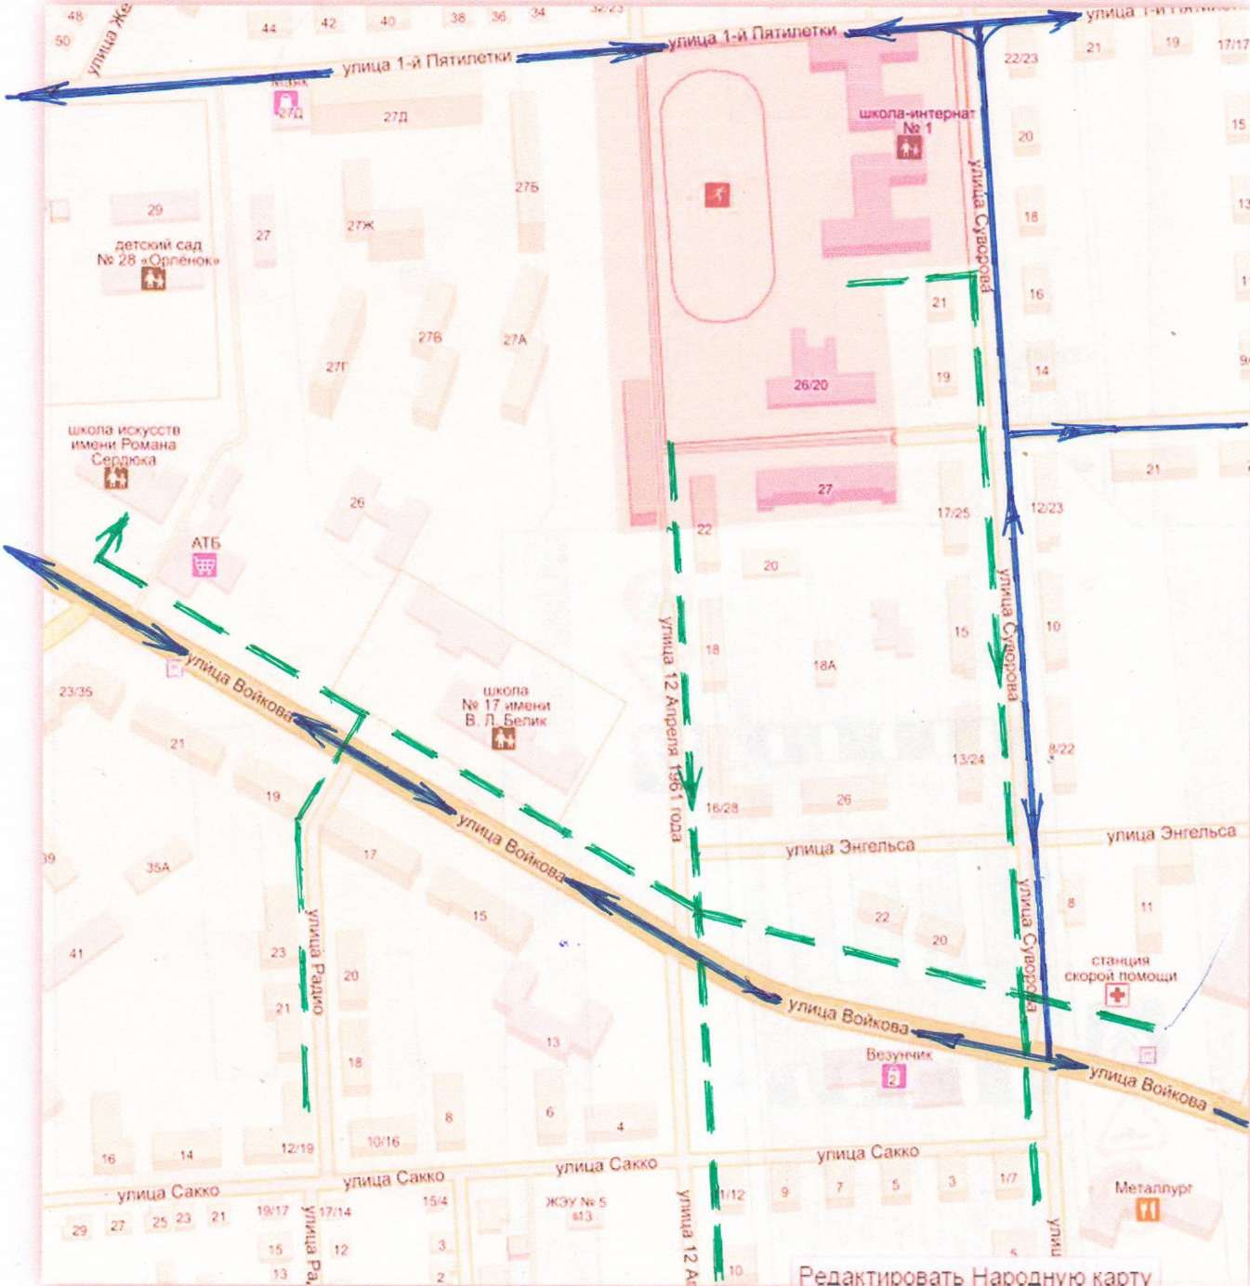

**Движение транспорта**

** Движение учеников**

**Организация движения в непосредственной близости с размещением технических средств организации дорожного движения, маршрутов движения детей.**

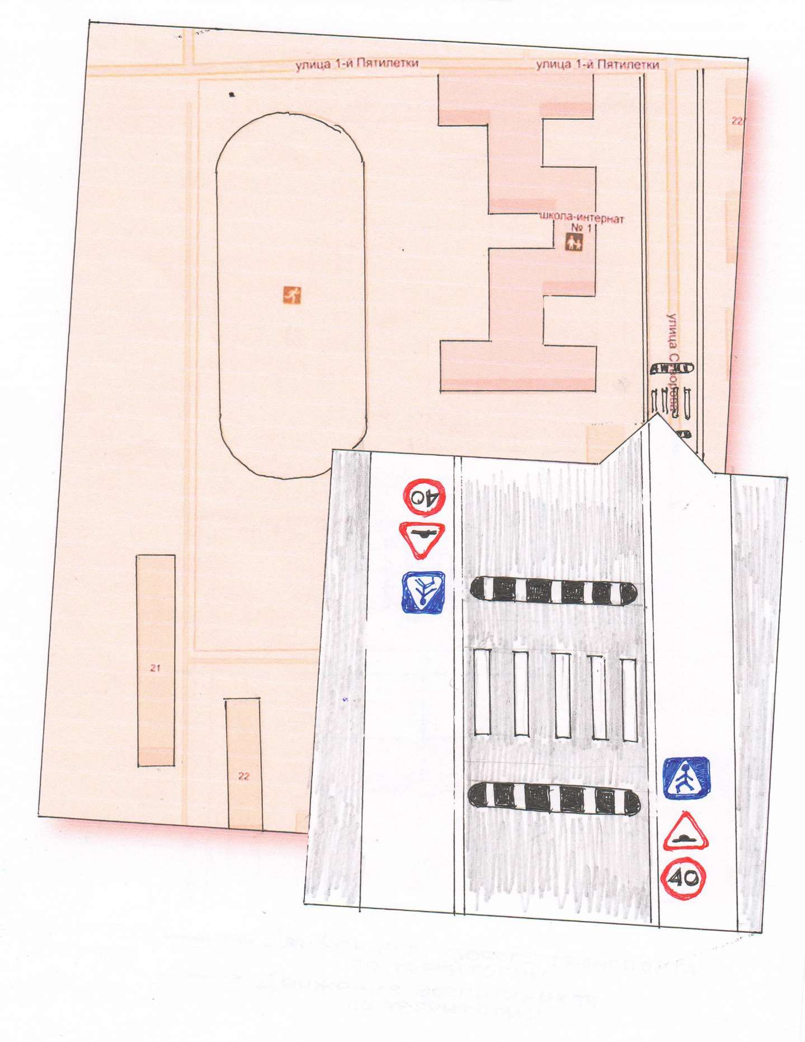

**Пути движения транспортных средств к местам погрузки/разгрузки и рекомендуемые пути передвижения детей по территории ГБОУ РК «КШИФ»**

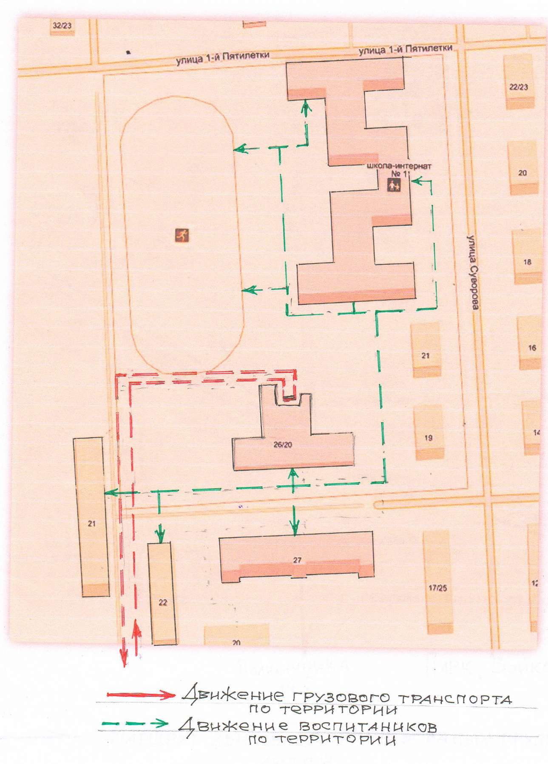

Движение грузового транспорта по территории

Движение воспитанников по территории

**Маршруты движения организованных групп детей от ГБОУ РК «КШИФ» к парку, школе искусств, поликлинике №2, остановкам общественного транспорта**

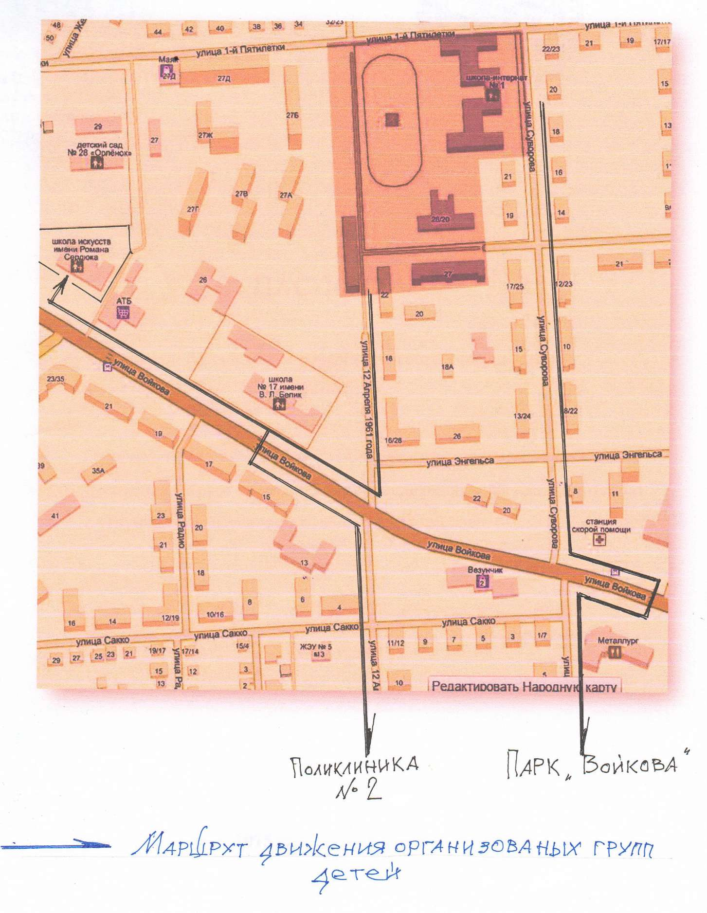

**Поликлиника №2 Парк «Войкова»**

**Маршрут движения организованных групп детей**